Познавательно – исследовательский проект
«Аномалии в природе».

Выполнили: Вшивкова О.А.
Сагдуллина Л.Д.
Воспитанники подготовительной группы, родители
МАДОУ детский сад № 3

г. Верхняя Пышма
2026 год

Паспорт проекта.

Тема: Аномалии в природе

Тип: познавательно - исследовательский

Срок: краткосрочный.

Участники проекта: воспитанники подготовительной группы Тараканов Иван, воспитатели – Вшивкова О.А., Сагдуллина Л.Д., родители.

МАДОУ детский сад № 3.

Образовательная область: «Познание», «Коммуникация».

Актуальность изучения аномалий в природе для детей дошкольного возраста

Актуальность выбранной темы обусловлена возрастающим интересом современных дошкольников к необычным явлениям окружающего мира. Дети проявляют живой интерес к природным загадкам, таким как необычные формы облаков, светящиеся насекомые, удивительные растения и животные. Этот интерес позволяет формировать у детей первичные представления о научных исследованиях и развивать познавательную активность.

Проблема состоит в отсутствии систематизированных подходов к изучению природных аномалий в детских садах. Часто внимание уделяется лишь традиционным аспектам природы, тогда как необычное остается вне зоны внимания педагогов. Это ведет к ограниченности представлений ребенка о многообразии окружающей среды и снижает мотивацию к дальнейшему познанию.

Гипотеза исследования предполагает, что целенаправленное изучение природных аномалий способствует развитию интереса к науке и исследовательской активности у детей старшего дошкольного возраста.

Объект исследования

Объектом исследования являются природные аномалии и способы их восприятия детьми старшего дошкольного возраста.

Предмет исследования составляют методы и приемы организации занятий по изучению природных аномалий в рамках образовательной программы детского сада.

Цели и задачи проекта

Цель: Разработать методику формирования основ научного познания у старших дошкольников посредством изучения природных аномалий.

Задачи:

1. Изучить литературу по вопросам популяризации науки среди детей младшего возраста.

2. Определить наиболее доступные и интересные для детей старшего дошкольного возраста природные феномены.

3. Создать программу занятий, включающую практические эксперименты и наблюдения.

4. Оценить влияние занятий на развитие познавательной активности и мотивации к обучению у детей.

Таким образом, проект направлен на повышение уровня образования детей путем включения в образовательный процесс увлекательных исследований природных явлений, стимулирующих раннее научное мышление и креативность.

Этапы проекта:

1 этап – подготовительный.

1. Формулировка проблемы, определение целей и задач проекта.

2. Подбор информации по данной теме.

3. Планирование предстоящей деятельности, направленной на реализацию проекта.

4.Подбор оборудования для проведения опытов.

Основной этап.

Формирование представлений о природных явлениях и аномалиях обсуждение правил поведения.

-Просмотр детской передачи « А знаете ли вы ,что»… Тема: Аномалии в природе

- Проведение опытов с воздушными шариками.

- Рисование на тему «Аномалии в природе».

-Игра « Тучка, солнышко, дождик».

Заключительный этап.

Сравнение прогнозируемого результата с полученным.

Результаты проекта.

Подготовленные сообщения, и рассказ о любой природной аномалии.

Для того, чтобы осуществить запуск проекта мы воспользовались методом трёх вопросов:

Что мы знаем?

Что хотим узнать?

Как можем узнать?

Предполагаемые результаты:

1. В результате проектной деятельности проявляется ярко выраженный интерес к объектам и явлениям неживой природы.

2. Ребёнок учится овладевать навыками безопасного поведения в природе

3. Повышается интерес к экспериментальной деятельности.
Аномалии в природе — это необычные или необыкновенные явления, которые происходят в природе и могут оказывать влияние на жизнь человека. Они могут возникать из-за различных природных процессов, таких как землетрясения, цунами, ураганы, сильные ветры, наводнения, лавины, вулканические извержения.
Аномалии могут быть связаны с разными сферами: метеоявлениями, геологией, биологией или магнитными явлениями.

Бермудский треугольник

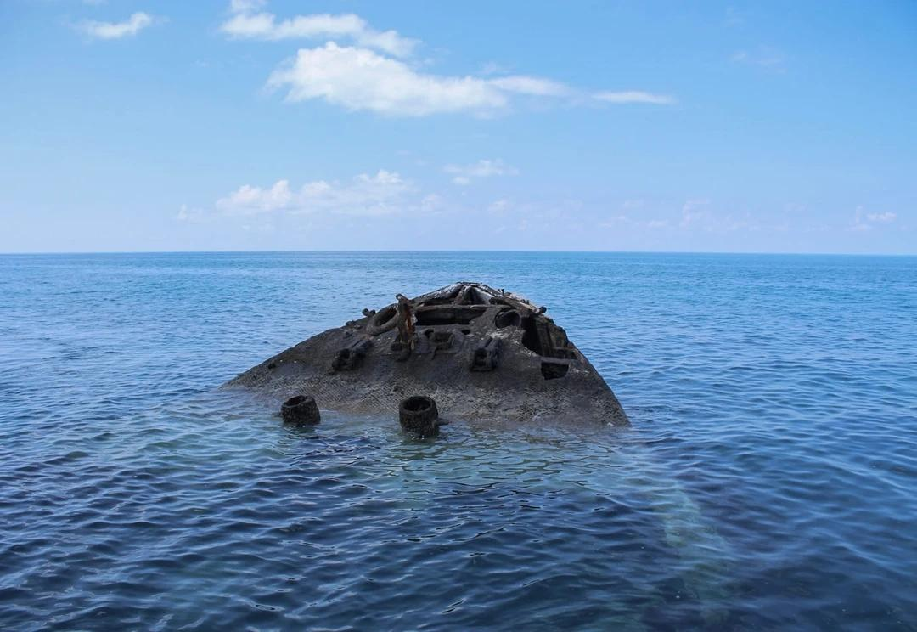
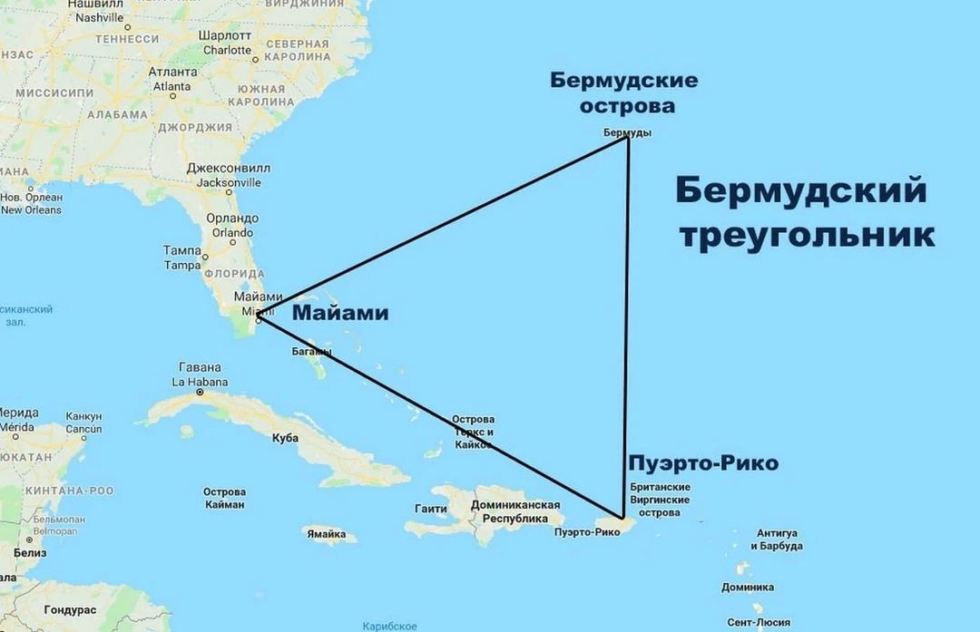
Самая известная природная аномалия мира. Загадочный треугольник, где, по поверью, бесследно исчезают суда, расположен между Флоридой, Пуэрто‑Рико и Бермудскими островами. Первые упоминания об аномалиях в этой зоне относятся к 1918 году. За всю историю наблюдений здесь пропало не менее 50 кораблей и 20 самолётов. Однако, согласно данным береговой охраны США и страховых компаний, это количество не превышает среднестатистический процент крушений.

Танцующий лес на Куршской косе, Россия

О причудливо изогнутых соснах на склоне дюны Круглой ходит масса легенд. Многие верят в особую энергетику места и называют косу геоаномальной зоной. А некоторые даже считают, что к деформации стволов приложили руку инопланетяне.

Учёные до сих пор не имеют единого мнения, почему это происходит. По одной из самых популярных версий, виноваты в деформации деревьев гусеницы вида побеговьюн.

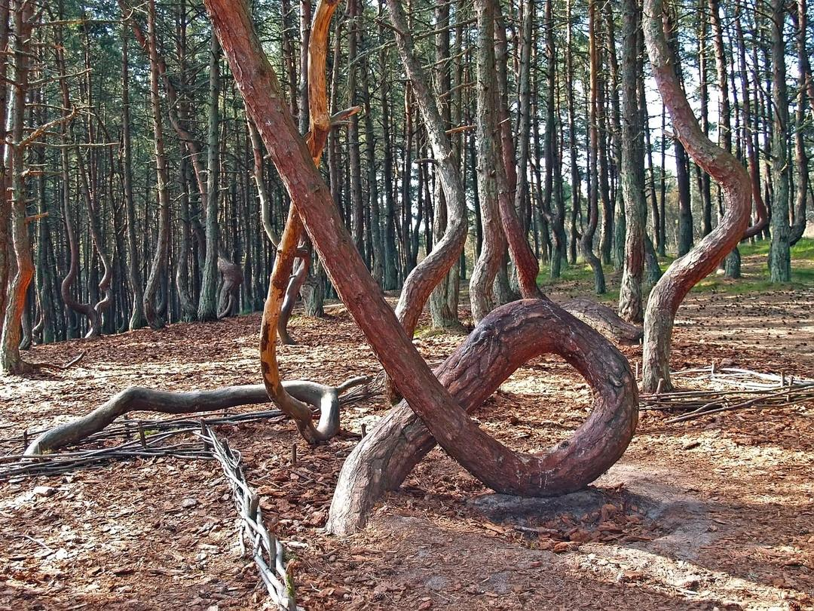
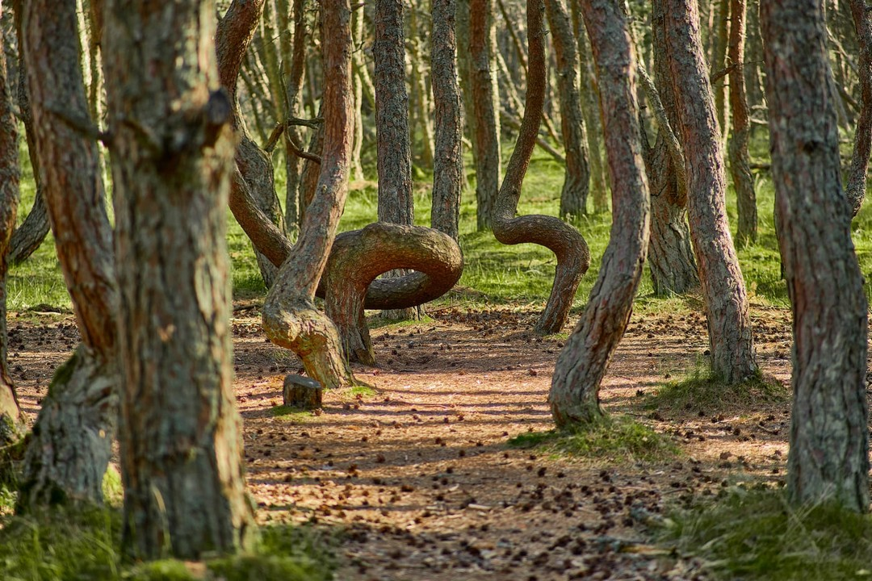
Есть и другие версии. Например, некоторые связывают деформацию сосен с особенностями геомагнитных полей на косе или с воздействием ураганного ветра, дующего в разных направлениях. Но ни одна из версий не объясняет, почему «танцующим» стал только небольшой участок леса. Учёным только предстоит это выяснить.

Вечный огонь на горе Янарташ, Турция

Название горы с турецкого переводится как «горящий камень», и неспроста. Здесь на площади около 5 тысяч м² из‑под земли вырываются языки пламени. Это явление известно не одну тысячу лет.

Об этом месте ходит множество легенд. Есть у аномалии и научное объяснение. Под поверхностью земли находится газ. Он на 85–90% состоит из метана, образуется под воздействием особых геохимических реакций и выходит на поверхность, воспламеняясь от контакта с кислородом. При этом пламя нельзя затушить: даже если засыпать огонь землёй или залить водой, через некоторое время он снова появится на том же месте.

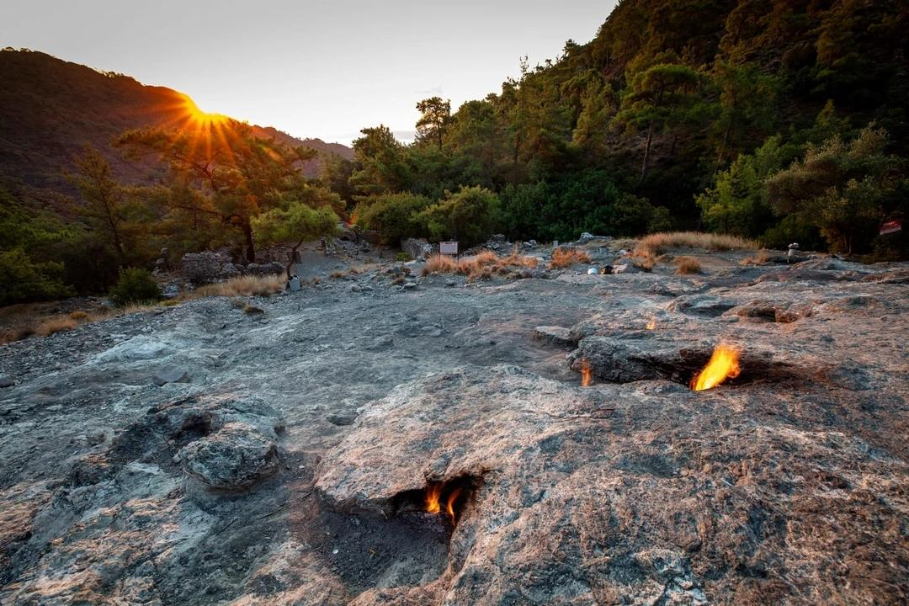
Лучшим временем для посещения достопримечательности считаются осень и весна: именно в эту пору газ горит ярче всего. Особенно эффектно это зрелище в сумерки.
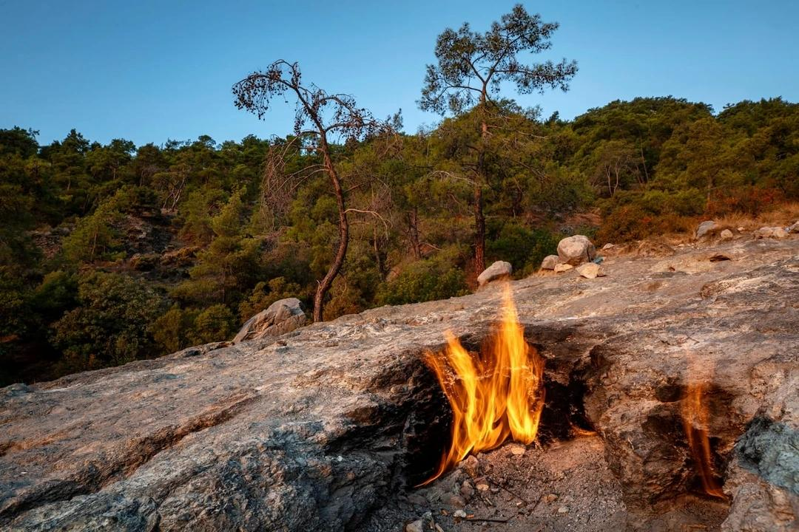

Озеро Хиллер

Австралийское озеро Хиллер не является единственным розовым озером на Земле, однако среди известных оно – самое загадочное. В отличие от остальных, причины странного цвета озера Хиллер до конца не выяснены.

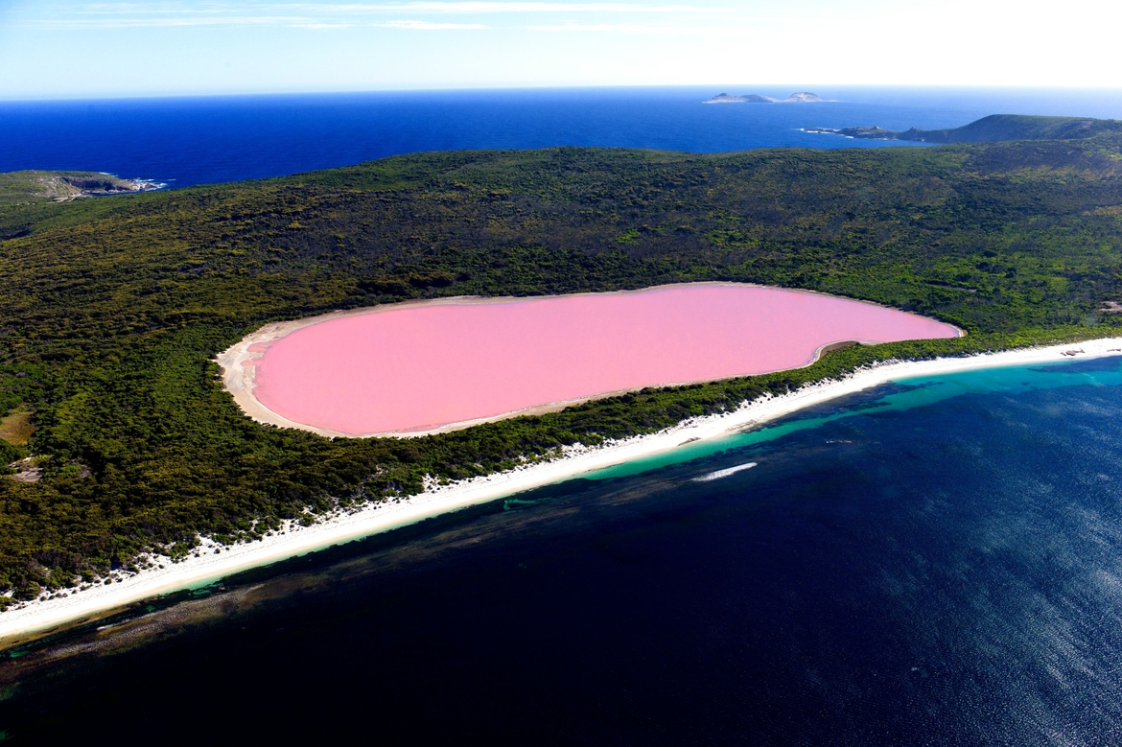
В другом австралийском розовом озере оттенок объясняется комбинацией деятельности мелких ракообразных и микроорганизмов. В озере Ретба в Сенегале виновниками розового цвета являются водоросли. Ответ на вопрос, что вызвало аналогичное явление в озере Хиллер, ученые дать пока не смогли.

Долина смерти на Камчатке

Аномальной зоной часто называют «Долину смерти» на Камчатке. Находится она у подножия активного действующего стратовулкана Кихпиныч, в восточной части полуострова Камчатка.

На западном склоне вулкана бьют горячие источники. Их небольшие термальные площадки прорезаны овражками, на склонах и на дне которых выбиваются слабые струйки кислой горячей воды, пара и газов. Самая нижняя из этих площадок и получила имя «Долины смерти». И не случайно — долина буквально усеяна трупами животных и птиц.

Но ученые пришли к выводу, что ничего сверхъестественного в этих смертях нет. В выходящих из земли газах большую часть составляет углекислый газ, много сероводорода, эти газы накапливаются и оказывают медленное отравляющее действие. Есть свидетельства о присутствии и более быстродействующих отравляющих газов — предположительно, синильной кислоты (цианистого водорода) и её производных, которые могут убивать птиц и млекопитающих, которые окажутся неподалеку, вызывая паралич дыхательного центра.
